Trame de rédaction des Rapports de stage
Ce document vous aidera à structurer vos rapports de stage.

Mise en forme : Ecrivez dans la police de votre choix, taille 12, interligne simple et justifiez votre texte dans « paragraphe ». Cette trame de rédaction est à adapter à la longueur de votre texte.

Les rapports de stage sont l’occasion de décrire votre activité dans une démarche réflexive : il s’agit de justifier l’amélioration des compétences du médecin généraliste en ayant été confronté.e à plusieurs familles de situation au cours du stage.

Les onze familles de situation sont :
1. Situations autour de patients souffrant de pathologies chroniques, poly morbidité à forte prévalence
2. Situations liées à des problèmes aigus prévalents/non programmés/fréquents/exemplaires
3. Situations liées à des problèmes aigus prévalents/non programmés/dans le cadre des urgences réelles ou ressenties
4. Situations autour de problèmes de santé concernant les spécificités de l’enfant et de l’adolescent
5. Situations autour de la sexualité et de la génitalité
6. Situations autour de problèmes liés à l’histoire familiale et à la vie de couple
7. Situations de problèmes de santé et/ou de souffrance liés au travail
8. Situations dont les aspects légaux, déontologiques et/ou juridiques/médicolégaux sont au premier plan
9. Situations avec des patients difficiles/exigeants
10. Situations où les problèmes sociaux sont au premier plan
11. Situations avec des patients d’une autre culture
Les compétences sont regroupées en six pétales : il s’agit de la fameuse « Marguerite de compétences ».
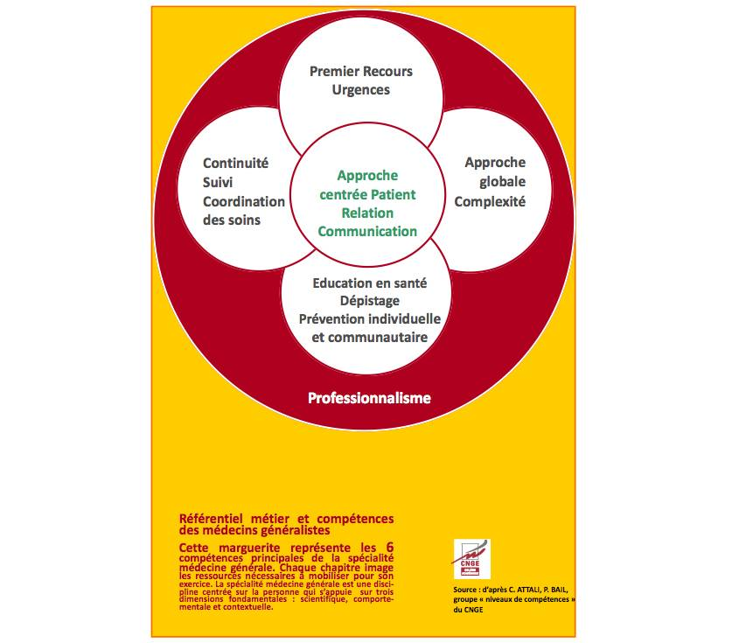

- Nom du stage et des responsables, semestre de réalisation
Les responsables sont le.la chef.fe de service et les responsables pédagoqiques.

- Justification du choix de stage

Le type de stage (hospitalier, ambulatoire...) et les attentes en matière de situations cliniques, de connaissances et de compétences qui vous ont conduit à choisir ce stage

- Organisation du stage
Décrivez vos horaires et une journée ou semaine type.

- Familles de situation rencontrées

Les familles de situations cliniques auxquelles vous avez été réellement confronté.e. Expliquez pourquoi vous pensez être devenu.e compétent.e pour les gérer.

- Compétences améliorées au cours du stage
Détaillez les compétences que vous pensez avoir améliorées et justifiez pourquoi.

- Appréciation globale du stage

Finalement, qu’avez-vous pensé du stage ?

- Projet pour le reste du DES

Quels compétences et familles de situation devez-vous encore améliorer ?
Quels stages aimeriez-vous réaliser pour y parvenir ?

